苏州申奇电子科技有限公司---公司简介
苏州申奇电子科技有限公司是一家专业从事视觉检测、温度检测，PCB印刷检测及SMT周边设备的研发、制造、销售、服务于一体的高新技术企业。
苏州申奇电子科技有限公司于2008年3月在苏州国家工业园区成立并在苏州新区建立自己的生产工厂，其前身申奇电子设备经营部早在2000年就已经开始经营DIP插件设备、视觉检测设备、温度检测仪器，电子组装清洗耗材，以丰富的经验，稳定的渠道，可靠的信誉得到了广大供应商、经销商和顾客的肯定和支持。随着公司业务的不断扩展，客户群的不断扩大和积累，苏州申奇电子科技于2003年相继在北京，青岛成立了办事机构，我们将秉承我们的宗旨：“同样的产品比质量，同样的质量比价格，同样的价格比服务”为我们的理念；“只做优质产品”为我们的原则，得到了广大供应商、经销商和顾客的肯定和支持。
多年的发展让我们在长三角（三星电子电脑，日立汽车，无锡中航，明基电通，华硕。。。。），渤海湾（青岛海尔，北京西门子，长城电脑，国科院。。。。），大西南（陕西富士康，西安中航，中兵集团，成都宇芯。。。。）拥有很多优质客户诸如世界级跨国公司，国内优秀民用消费品制造企业，以及用于雷达、卫星、无线通信、航空航天的军品研究所、生产企业。
从2000年开始进入SMT行业的我们，以后将根据客户的要求和建议，不断改进，和客户达成共识是我们的最大收获。

申奇电子销售产品五不原则：
一、产品绝不以次充好；
二、产品绝不以旧充新；
三、绝不以仿制充原装；
四、绝不销售假冒伪劣产品；
五、绝不销售三无（无生产日期、无合格证、无保修卡）产品
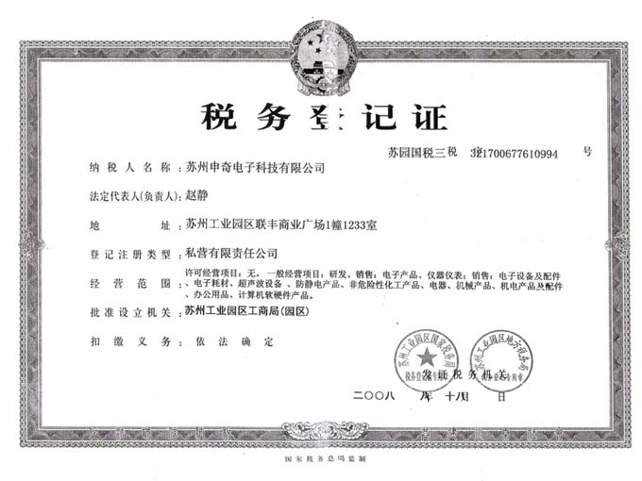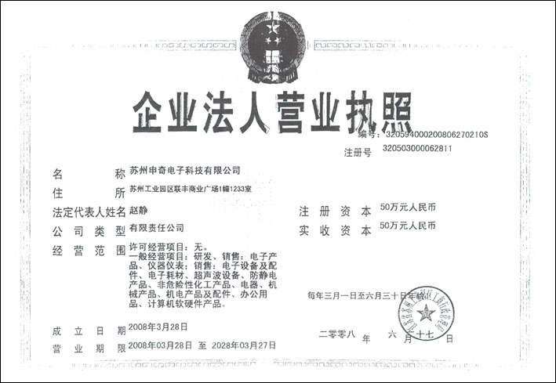
公司网站：www.shineq.net
阿里巴巴诚信通：http://szshineq.cn.1688.com/
苏州申奇电子科技有限公司
TEL：0512-66870235
FAX：0512-66393934
ADD：苏州吴中经济开发区临湖镇湖桥大道湖桥工业三区188号
关于厚度测试仪说明：
1、测厚仪配置为美国NANO原装进口高精度激光检测器；
2、相机为320万像素工业高清CCD，采用进口高精度超细激光发射器；
3、整机保修期限为36个月（保修期内全部免费）；
4、软件终生免费升级（我们公司软件更新周期正常为6--12个月不等）；
5、如果贵公司在使用仪器过程中，对我们仪器软硬件提出建设性改进建议，一旦采纳，我们将作出优惠奖励（免费年度校验、增加免费延保时间等）；
6、双面板治具为全铝合金材料制作，可XY自由调节，夹持式装置，方便固定、拆装！（选件：定制品）

2015测厚仪SPC分析软件最新版本更新
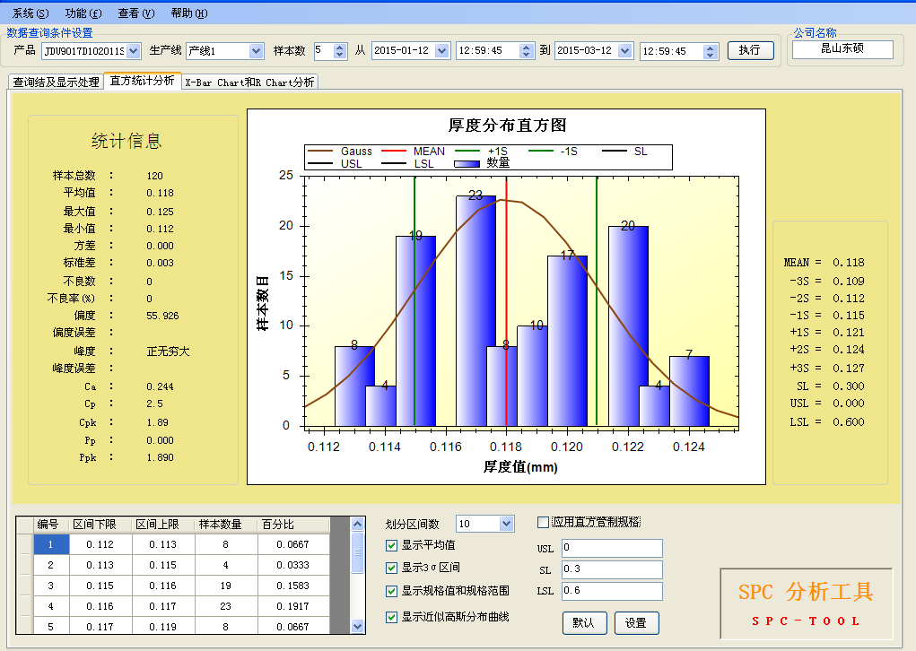
厚度柱状图分析
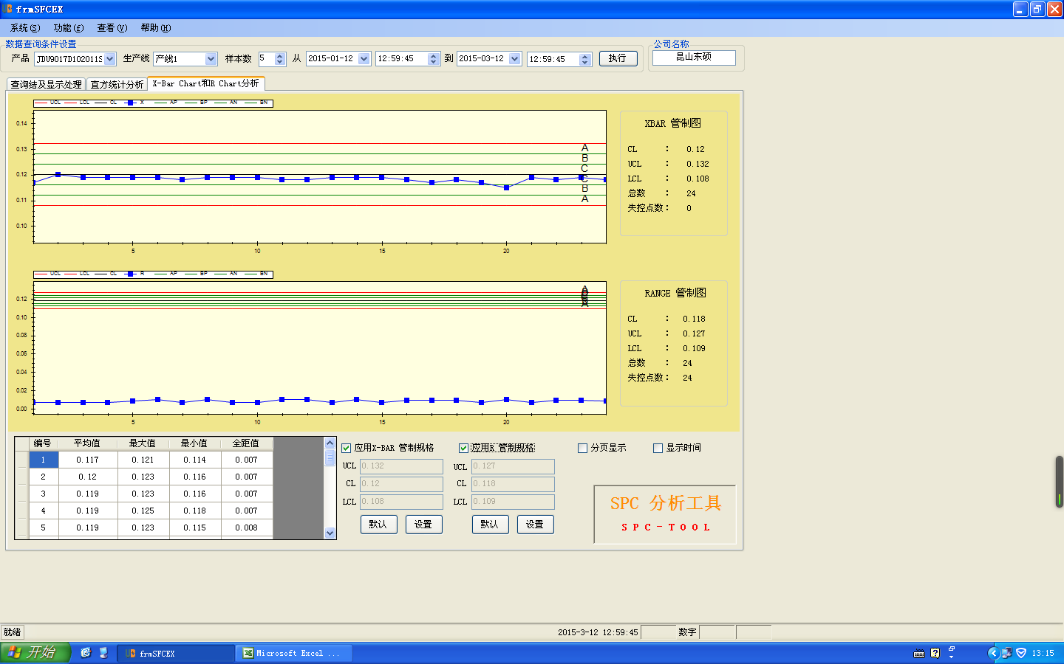
XBAR RANGE曲线分析

